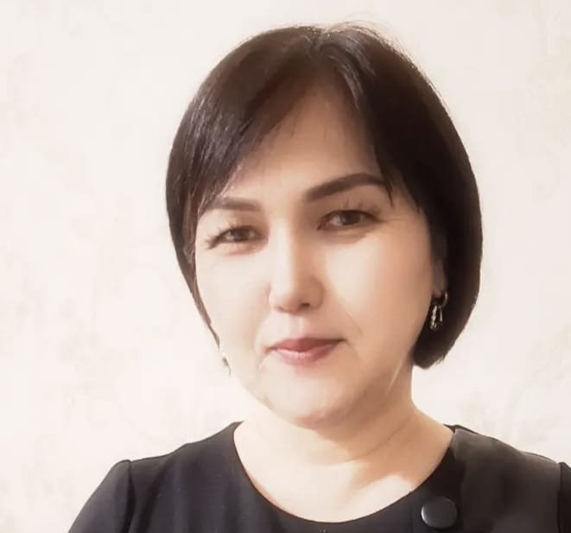

**КАНСЕЙТОВА Гулжан Рапилбековна,**

**№27 «Мәртөбе» жалпы орта білім беретін мектебінің қазақ тілі мен әдебиеті пәні мұғалімі.**

**Шымкент қаласы**

**ОРЫС СЫНЫПТАРЫНА ҚАЗАҚ ТІЛІ МЕН ӘДЕБИЕТІ ПӘНІНЕН ТҮРЛІ ӘДІС ТӘСІЛДЕРДІ ҚОЛДАНА ОТЫРЫП ТАНЫМДЫҚ ҚАБІЛЕТТЕРІН ДАМЫТУ**

Ұстаздың жан – жақтылығы, үнемі ізденіс пен шығармашылық жолындағы талабының болуы шәкірт жүрегіне бірден – бір жол салады. Ондай ұстаздан шығармашыл, құзіретті және жаңа үлгідегі мұғалім күтіледі. Ал жаңаша мұғалім тәжірибенің өзгеруіне, яғни білімнің өзгерісіне талпыныстағы ұстаз. Осы үлгідегі өзгеріске бағытталған ұстаз келбеті менен де табылу керек екенін түсіндім. Оқушылардың сыни ойлауы мен шығармашылық, танымдық қабілеттерінің дамуы ең алдымен сабақ үрдісіндегі қосымша мәліметтердің қызықты да танымды болуына байланысты.

Қазақ тілі – мемлекеттік тіл. Тіл арқылы адам тіршілігінің, қоршаған ортаның, қоғамдық өмірдің сан алуан сипаты көрінетіні ақиқат.Тіл оқушының қарым-қатынастық мәдениетін қалыптастырады, танымдылық, инабаттылық, эстетикалық мәдениетін дамытады.

Еліміздің болашағы үшін дамыған тұлғаны қалыптастырып, қатарға қосу да баршаға ортақ міндет:

* Жалпыға білім беретін мектептерде пәннің рөлін арттыру;
* Оқушыларға терең білім беру, олардың қарым-қатынас жасай білу біліктілігін арттыру, қазақ тілін сөз мәдениеті талаптарына сай деңгейде қолдана алу біліктілігін арттыру;
* Ана тілін жетік меңгерген, білік-дағдылары жетілген тұлғаны қалыптастыру;
* Оқушыларды өздігінен іздене отырып, білім алуына жағдай жасау.
* Практикалық сабақта әр оқушының белгілі тақырыптардан өзінше жұмыс жасауына мән беріледі.

Бұл оқушының қабілетін дамытады, белгілі тақырыптардан терең теориялық білім алып, оны іс жүзінде қолдануға дағдыландырады

Негізгі мақсаты – оқушылардың материалды жүйелі түрде меңгеруіне жағдай жасау, қазақ тілі ғылымының теориялық негіздерін меңгерте отыра оқушылардың функионалдық сауаттылықтарын дамыту.

Ұсынылып отырған бағдарлама оқушының пәнге деген қызығушылығын, ынтасын арттыратын мотивтерін қалыптастыруын көздейді.

Өзектілігі: Оқушылардың қатысымдық, тілдік қабілеттерін дамытуға, сауатты жаза білуге, өз ойын қазақ тілінде ауызекі сөйлеу мәнерінде жеткізуге тырысады. Грамматика саласы бойынша ағымды білімдерін кеңейтеді.

Бағдарламаның басты мақсаты – әртүрлі коммуникативтік жағдайларға еркін араласып, ауызекі және жазба тілде сауатты бағдарлай алу қабілетін дамытып, сөйлеу мәдениетін қалыптастырып, шығармашылық ізденіске баулу. Оқушыларды ұлтымыздың бай ауыз әдебиетімен таныстыра отырып, кез келген шығарманы мәнерлеп оқуға дағдыландырады. Сондықтан әрбір мұғалім жаңа буын оқулықтарының мазмұнын толық ашу үшін әр пәннің өзіндік ерекшелігіне сәйкес мүмкіндігінше кеңейтіп оқытуы керек.

Әдісі:

1. Оқытудың әртүрлі әдіс-тәсілдерін пайдалану aрқылы оқушылардың жас ерекшелігі мен сабақ мазмұнын ескере отырып оқу-тәрбие үрдісін ұтымды, сатылай, бірізді, үздіксіз түрде ұйымдастыру.
2. Оқушының таным белсенділігіне қарай әңгімелеу-баяндау, лекция, семинар, семинар-тренинг, түсіндірмелік және иллюстрациялық, репродуктивтік, проблемалық мазмұндау, шығармашылық зерттеу, практикалық әдіс-тәсілдерді орынды пайдалану.
3. Оқу-тәрбие iсін үнемі кіріктіре, дамыта, жаңа технологияны пайдалана отырып жүргізу.
4. Қызығушылықты арттыру әдістері

* Әңгімелесу және сұрақ-жауап: Оқушыларға шығармашылық тапсырмалар беріп, олардың ой-өрісін кеңейту.
* Мультимедиялық ресурстар: Қызықты бейнемазмұндар мен тапсырмалар арқылы пәнге деген қызығушылықты арттыру.
* Тақырыптық жобалар: Оқушыларға өздері таңдаған тақырып бойынша шағын жобалар жасауға мүмкіндік беру.

5. Танымдық қабілеттерді дамыту тәсілдері

* Критикалық ойлау: Оқушыларды шығармалар мен мәтіндерге сын көзбен қарауға үйрету.
* Шығармашылық тапсырмалар: Мәтіндерге негізделген шығармашылық жұмыстарды орындау.
* Оқушыларды сұрақ қоюға ынталандыру: Сұрақ-жауап арқылы олардың білімдерін тереңдету және ақыл-ой қабілеттерін арттыру.

Күтілетін нәтиже:

1. Мәтіндерді оқып, мағынасын болжайды, шешімін табады.

2. Өз ойын монолог ретінде ауызша не жазбаша жеткізеді, қысқа көлемді әңгіме жазады, сөйлемдерді сауатты жазады.

3. Көрген суреттер, тыңдаған жағдаяттар бойынша сөздің мазмұнын түсінеді, өз пікірін білдіреді.

4. Кез келген әрекеттерді, құбылыстарды ауызша суреттейді, мазмұндайды.

Бұл бағдарлама орыс сыныптарындағы оқушылардың қазақ тілі мен әдебиетін меңгеру деңгейін арттырып қана қоймай, олардың пәнге деген ынтасы мен қызығушылығын да арттырады.

Пайдаланылған әдебиеттер тізімі

1. Ш. Бектұров. Қазақ тілі. - Алматы, 2006.

2. А. Ысқақова. Қазақ тілі. – Алматы, 1994.

3. С. Кенжеахметов. Жеті қазына. – Алматы: Ана тілі, 1997.

4. Б. Адамбаев. Шешендік сөздер. – Алматы: Өнер, 1992.

5. Ш. Бектұров. Казахский язык для всех. – Алматы «Атамұра», 2004.

6. Г. Жолдасова, М. Нұрмұқашева. Қазақ тілінен жұмыс дәптері. – Астана «Фолиант», 2008.

7. Ш. Бектұров, А. Бектұрова. Қазақ тілі. – Алматы, «Атамұра», 2008.

8. А. Смайлова. Қазақтың мақал-мәтелдері. – Алматы: «Көшпенділер», 2012.

9. Қ. Ибрагимов, Б. Базарғалиева. Қазақ тілі. – Алматы: «Шың-кітап», 2006.

10. М. Қараев. «Қазақ тілі. Фонетика. Лекикология. Морфология. Синтаксис». Алматы, «Ана тілі», 1993.

11. Ш. Әбішева. «Сөз таптары». Орыс бөлімдеріне арналған көмекші құрал. Алматы, 2004.

12. Кобдикова Ж.У. «Деңгейлеп саралап оқыту»